Konspekt spotkania w małej grupie
Babice, 23- 25.11.2012r.
Sobota 1
„Tożsamość”
Potrzebne materiały: kartki (dla każdego uczestnika jedna- wystarczą takie z zeszytu), długopisy/pisaki, jedna duża kartka (A4 lub większa).

Cel spotkania: Mamy uświadomić/przypomnieć uczestnikom kim są-> zaplanowanymi i stworzonymi przez Boga niepowtarzalnymi istotami. Następnie chcemy im pokazać, że z tego kim są (patrz zdanie poprzednie) wynika ich niezwykła wartość.

- WSTĘP.
Modlitwa.
Krótka rozmowa o tym, co już się działo (modlitwa piątkowa wieczorna? ogólne wrażenia?).
- I- KIM JESTEM?
- Robimy mały eksperyment na wyobraźnię:
Wyobraź sobie, że spotykasz pewnego dnia kogoś całkowicie obcego, kto wygląda, jakby znalazł się na Ziemi nie wiadomo skąd i nic o niej nie wiedział, i który pyta Cię: „Kim jesteś?”. Co byś mu odpowiedział?
Oczekujemy kilku wypowiedzi; jak się zastanawiają, to niech się pozastanawiają nad tym chwilę dłużej; jak mają problem z odpowiedzią, to idziemy dalej.
- Zadanie 1, „Obywatel Wszechświata”:
Rozdajemy uczestnikom kartki. Na kartkach mają za zadanie narysować to, kim są, w koncepcji „Obywatela Wszechświata” tzn. rysują okręgi, i przy każdym okręgu, piszą kim są. Okręgi im są mniejsze, tym odzwierciedlają większe uszczegółowienie tego, jak można siebie nazwać.
Uwaga: ważna jest kolejność podawania nazw. Ilość okręgów nie jest narzucona z góry- każdy może mieć inną- ale zachęcamy, aby nie była to zachęta do olania zadania.
Rysunek poglądowy:
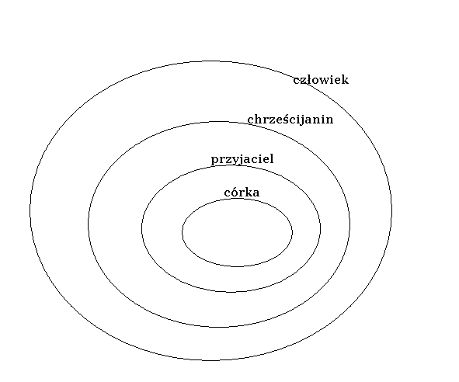
Odpowiedzi mogą być naprawdę przeróżne.
Prezentacja tego, co stworzyli.
- Pytania do zadania 1:
->Czy było łatwo czy trudno określić kim się jest i ułożyć to w jakiejś
kolejności?
->Co było w tym trudnego? lub
->Co sprawiło, że było to łatwo zrobić?
- Ważne pytanie podsumowujące pkt.I:
Skąd wiem, kim jestem?
Możemy mieć trudność z określeniem, tego kim jesteśmy. Zdarza się, że prosimy kogoś, aby nam powiedział, kim jesteśmy, aby nam powiedział, co o nas myśli i w ten sposób zbieramy informacje, które mogą pomóc nam określić, kim jesteśmy. Słyszymy też, jak inni mówią o tym, kim są i staramy się, żeby nasze „nazwanie siebie” było w jakiś sposób podobne, ale jednocześnie oryginalne, „nasze”.
W większości to inni ludzie nadają nam tożsamość, przez to, jak nas nazywają. To samo zrobili rodzice przy naszym urodzeniu-> zostało nam nadane jakieś imię. Potem przez to, że spełnialiśmy różne role społeczne byliśmy nazywani uczniem, córką, studentem, sąsiadem itp.(Warto tu też zwrócić uwagę na potęgę słów w nazywaniu kogoś np. jeśli ktoś cały czas będzie mówił mi, że jestem głupia, to istnieje duże niebezpieczeństwo, że uznam to za prawdę!).
Możliwe, że padną jeszcze inne pomysły na to, skąd możemy wiedzieć kim jesteśmy- myślę jednak, że i tak dojdziecie do pytania:
- Pytanie- most do następnego punktu głównego:
->Czy ludzie (lub coś innego?), którzy nas nazywają i przez to nadają nam
tożsamość, mają na pewno rację w tym kim jesteśmy?
(Gdyby zaistniała potrzeba: Czy jeśli uznajemy, że sami nadajemy sobie
tożsamość, to mamy pewność, że się nie mylimy?)

- II- WARTOŚĆ TEGO, KIM JESTEM:
- Bóg- Twórca człowieka. Przeczytanie tekstu: Ps 139, 1- 4. 13- 16.
Panie, przenikasz i znasz mnie,
2 Ty wiesz, kiedy siadam i wstaję.
Z daleka przenikasz moje zamysły,
3 widzisz moje działanie i mój spoczynek
i wszystkie moje drogi są Ci znane.
4 Choć jeszcze nie ma słowa na języku:
Ty, Panie, już znasz je w całości.
13 ⁶ Ty bowiem utworzyłeś moje nerki,
Ty utkałeś mnie w łonie mej matki.
14 Dziękuję Ci, że mnie stworzyłeś tak cudownie,
godne podziwu są Twoje dzieła.
I dobrze znasz⁷ moją duszę,
15 nie tajna Ci moja istota⁸,
kiedy w ukryciu powstawałem,
utkany w głębi ziemi⁸.
16 Oczy Twoje widziały me czyny⁹
i wszystkie są spisane w Twej księdze⁹;
dni określone zostały,
chociaż żaden z nich [jeszcze] nie nastał.
Pan Bóg jest tym, który mnie stworzył. Jako Twórca wie najlepiej, czym/kim jest Jego dzieło. To On także ma propozycję dla mojego życia (którą mogę przyjąć bądź odrzucić), która zawiera to, co najlepsze dla Jego wyjątkowego stworzenia.
- Waga imienia. Przeczytanie tekstu: Ap 2, 17.
17 Kto ma uszy, niechaj posłyszy, co mówi Duch do Kościołów.
Zwycięzcy dam manny ukrytej¹²
i dam mu biały kamyk¹²,
a na kamyku wypisane imię nowe¹²,
którego nikt nie zna oprócz tego, kto [je] otrzymuje.
Bóg jest również tym, który zna mnie najlepiej i który (uwaga!) ma dla mnie imię- wyjątkowe, przeznaczone tylko dla mnie.
Warto tu przypomnieć o:
- wadze imion nadawanych przez Pana Boga różnym ludziom np. Piotr= Skała, Abraham= ojciec mnóstwa, zmiana imienia Szaweł-> Paweł; każde cos oznacza i określa jakoś daną osobę, jej misję czy zadanie.
- o tym, jak Pan Bóg zwracał się do ludzi w ST tzn. bezpośrednio, PO IMIENIU, np. „Samuelu, Samuelu…”, „Mojżeszu…”. Świadczy to o realnej, bezpośredniej więzi pomiędzy Bogiem a tymi ludźmi.
Pogłębienie- znaczenie naszych imion- pytania:
->Czy wiecie, co oznacza Wasze imię?
->Czy znacie historię Waszego imienia? Czy wiecie dlaczego Was tak
nazwano?

- Zadanie 2, „Burza mózgów”:
Zobaczmy, co jeszcze mówi Pan Bóg, o tym, kim jesteśmy i jak On nas nazywa. Robimy coś burzę mózgów na kartce tzn. bierzemy dużą kartkę, na środku piszemy: „Kim jestem dla Pana Boga?”, każdemu uczestnikowi dajemy jedną sygnaturkę do poszukania w Piśmie Świętym (mogą też w parach- wedle uznania animatora) wraz z poleceniem, żeby odszukał, jak jesteśmy nazywani w tym fragmencie. Następnie każdy czyta cytat, mówi, jak jesteśmy tam nazwani, robi strzałeczkę na kartce od napisu i pisze, to co wymyślił ;)
Rysunek poglądowy:
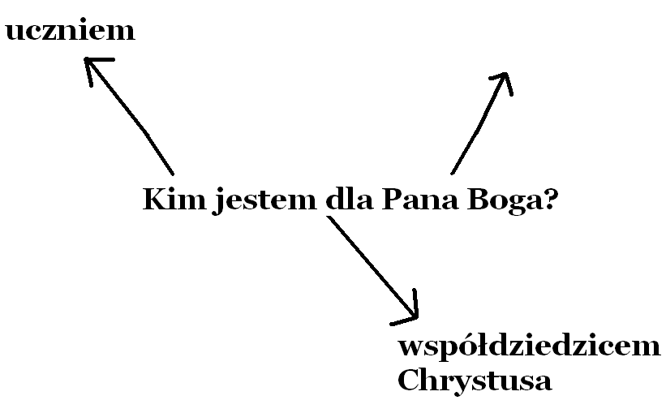
Kreatywność w realizacji mile widziana ;)
Bardzo ważne jest tłumaczenie sformułowań, które mogą być niejasne np. współdziedzice Chrystusa :O
W niektórych sygnaturkach może być po kilka określeń.
Sygnaturki do burzy mózgów:
- J 15, 15
15 Już was nie nazywam sługami, bo sługa nie wie, co czyni pan jego, ale nazwałem was przyjaciółmi, albowiem oznajmiłem wam wszystko, co usłyszałem od Ojca mego.

- 1 J 3,2
2 Umiłowani, obecnie jesteśmy dziećmi Bożymi,
ale jeszcze się nie ujawniło,
czym będziemy.
Wiemy, że gdy się objawi,
będziemy do Niego podobni,
bo ujrzymy Go takim, jakim jest.

- Kol 3, 12- 13
12 Jako więc wybrańcy Boży - święci i umiłowani - obleczcie się w serdeczne miłosierdzie, dobroć, pokorę, cichość, cierpliwość, 13 znosząc jedni drugich i wybaczając sobie nawzajem, jeśliby miał ktoś zarzut przeciw drugiemu: jak Pan wybaczył wam, tak i wy!
- Rz 8, 14-15
14 Albowiem wszyscy ci, których prowadzi Duch Boży, są synami Bożymi. 15 Nie otrzymaliście przecież ducha niewoli, by się znowu pogrążyć w bojaźni, ale otrzymaliście ducha przybrania za synów, w którym możemy wołać: «Abba, Ojcze!»

- Rz 8, 16-17
16 Sam Duch wspiera swym świadectwem naszego ducha, że jesteśmy dziećmi Bożymi⁵. 17 Jeżeli zaś jesteśmy dziećmi, to i dziedzicami: dziedzicami Boga, a współdziedzicami Chrystusa, skoro wspólnie z Nim cierpimy po to, by też wspólnie mieć udział w chwale.
- Rdz 1, 26-27
26 ³A wreszcie rzekł Bóg: «Uczyńmy człowieka na Nasz obraz, podobnego Nam. Niech panuje nad rybami morskimi, nad ptactwem powietrznym, nad bydłem, nad ziemią i nad wszystkimi zwierzętami pełzającymi po ziemi!»
27 Stworzył więc Bóg człowieka na swój obraz,
na obraz Boży go stworzył:
stworzył mężczyznę i niewiastę.
Pytania podsumowujące zadanie 2:
→ Czy podoba mi się to, jak Pan Bóg mnie nazywa? Dlaczego?
→ Czy coś mi w tym nie pasuje, czy z czymś się nie zgadzam?
→ Czy jestem gotów uznać, że to Bóg mnie określa?
(=że jest „większy” ode mnie?)
Ważne stwierdzenie!!!! (do tego mają doprowadzić fragmenty z burzy mózgów!!!):
Trzeba tutaj podkreślić, że dzięki temu, jak Pan Bóg nas nazywa (co zobaczyliśmy wyżej) zyskujemy ogromną wartość-> jesteśmy PODOBNI Bogu!!! Jesteśmy przez Niego wybrani i dla Niego ważni oraz mamy zadanie do wykonania= nasze życie ma sens i ma wnieść wiele w ten świat.
Z tych fragmentów dla uczestników musi wynikać, że Pan Bóg nadaje wartość ich istnieniu. I jest to wartość niezależna od okoliczności, sytuacji czy wydarzeń losowych ani od tego, czy coś zrobią czy nie. Ich wartość po prostu leży w tym, że Pan Bóg stworzył każdego z nich i każdego z nich chciał.
- Świadectwo animatora:
Myślę, że tu jest bardzo odpowiedni moment na świadectwo animatora- będziecie wiedzieć o czym ;) (mi się osobiście narzuca temat tego, że swoją wartość odkrywa się w relacji z Panem Bogiem ;); każdy z nas ma inne doświadczenia, więc posłuchajcie Ducha Świętego ;)

- ZAKOŃCZENIE:
- podsumowanie: jestem stworzeniem Bożym; Bóg jako mój Stwórca najlepiej wie, kim jestem; pozwalając Mu wejść w relację ze Mną, a tym samym przyjmując Jego imię dla mnie, mogę odkrywać swoja prawdziwa wartość i to, kim jestem.
- pozostawić ich z pytaniem: Czy chcę, aby to Pan Bóg był tym, który mnie nazywa? Aby to On był tym, kto określa, kim jestem?

Parę słów z KKK o wadze imienia- dla własnego animatorskiego użytku i rozwoju:
203 Bóg objawił się Izraelowi, swemu ludowi, pozwalając mu poznać swoje imię. Imię wyraża istotę, tożsamość osoby i sens jej życia. Bóg ma imię;
nie jest jakąś anonimową siłą. Ujawnić swoje imię oznacza pozwolić, by inni mogli nas poznać, w jakiś sposób ujawnić siebie, stając się dostępnym, możliwym
do głębszego poznania i do bycia wzywanym po imieniu.
204 Bóg objawiał się swemu ludowi stopniowo i pod różnymi imionami, ale objawienie imienia Bożego dane Mojżeszowi w teofanii płonącego krzewu,
na początku Wyjścia z Egiptu i Przymierza na Synaju, okazało się objawieniem podstawowym dla Starego i Nowego Przymierza.
Bóg żywy
205 Bóg przywołuje Mojżesza z krzewu, który płonął, ale się nie spalał. Bóg mówi do Mojżesza: „JESTEM Bogiem ojca twego, Bogiem Abrahama,
Bogiem Izaaka i Bogiem Jakuba” (Wj 3, 6). Bóg jest Bogiem ojców; Tym, który wzywał i prowadził patriarchów w ich wędrówkach. Jest Bogiem wiernym i
współczującym, który pamięta o nich i o swoich obietnicach; przychodzi, by wyzwolić ich potomków z niewoli. Jest Bogiem, który ponad czasem i przestrzenią
może i chce to urzeczywistnić oraz posłuży się swoją wszechmocą w spełnieniu tego zamysłu.
„Ja Jestem, Który Jestem”
Mojżesz... rzekł Bogu: „Oto pójdę do Izraelitów i powiem im: Bóg ojców naszych posłał mnie do was. Lecz gdy oni mnie zapytają, jakie jest Jego imię, to cóż
im mam powiedzieć?” Odpowiedział Bóg Mojżeszowi: „JESTEM, KTÓRY JESTEM”. I dodał: „Tak powiesz synom Izraela: JESTEM posłał mnie do was...
To jest imię moje na wieki i to jest moje zawołanie na najdalsze pokolenia” (Wj 3, 13-15).
206 Objawiając swoje tajemnicze imię JAHWE (JHWH), „Ja Jestem Tym, Który Jest”, „Ja Jestem Tym, Który Jestem” lub „Ja Jestem, Który Jestem”,
Bóg mówi, kim jest i jakim imieniem należy Go wzywać. To imię Boże jest tajemnicze, tak jak Bóg jest tajemnicą. Jest ono imieniem objawionym, a zarazem
w pewnej mierze uchyleniem się od ujawnienia imienia, i właśnie przez to wyraża ono najlepiej, kim jest Bóg, który nieskończenie przekracza to wszystko, co
możemy zrozumieć lub powiedzieć o Nim; jest On „Bogiem ukrytym” (Iz 45, 15). Jego imię jest niewymowne7, a zarazem jest On Bogiem, który staje się
bliski ludziom.
207 Objawiając swoje imię, Bóg objawia równocześnie swoją wierność, która nie ma ani początku, ani końca, obejmuje zarówno przeszłość („Jestem
Bogiem ojca twego”, Wj 3, 6), jak i przyszłość („Ja będę z tobą”, Wj 3,12). Bóg, który objawia swoje imię jako „Ja Jestem”, objawia się jako Bóg, który jest
zawsze przy swoim ludzie, aby go zbawić.
208 Wobec przyciągającej i tajemniczej obecności Boga człowiek odkrywa swoją małość. Wobec płonącego krzewu Mojżesz zdejmuje sandały i zasłania
twarz8 w obliczu Świętości Bożej. Wobec chwały trzykroć świętego Boga Izajasz woła: „Biada mi! Jestem zgubiony! Wszak jestem mężem o nieczystych
wargach” (Iz 6, 5). Wobec Boskich znaków, które wypełnia Jezus, Piotr mówi: „Odejdź ode mnie, Panie, bo jestem człowiek grzeszny” (Łk 5, 8). Ponieważ
jednak Bóg jest święty, może przebaczyć człowiekowi, który uznaje przed Nim, że jest grzesznikiem: „Nie chcę, aby wybuchnął płomień mego gniewu...
albowiem Bogiem jestem, nie człowiekiem; pośrodku ciebie jestem Ja – Święty” (Oz 11, 9). Podobnie powie Jan Apostoł: „Uspokoimy przed Nim nasze serce.
A jeśli nasze serce oskarża nas, to przecież Bóg jest większy od naszego serca i zna wszystko” (1 J 3, 19-20).
209 Przez szacunek dla świętości Boga naród izraelski nie wypowiada imienia Boga. W czasie czytania Pisma świętego imię objawione jest zastępowane
Boskim tytułem „Pan” (Adonai, po grecku Kyrios). Ten tytuł będzie wyrażał także Boskość Jezusa: „Jezus jest Panem”.

